Lesson 5 (___)
Тема: English in use. Greetings.
Цели:
повторить ранее изученные лексические единицы по теме «Школа»;
развивать речевые навыки аудирования, говорения по теме «Приветствия»;
развивать фонематический слух;
развивать умения систематизировать новые знания;
воспитывать чувство гордости за свою школу, интерес к образованию как части культуры стран изучаемого языка.
Задачи: активизация изученной ранее тематической лексики, мотивирование учащихся на дальнейшую работу по теме.
Оборудование: УМК "Spotlight"- 5, под редакцией Ю.Е. Ваулиной, Дж. Дули, аудиодополнение, доска, презентация.

ХОД УРОКА
ПОДГОТОВКА К ВОСПРИЯТИЮ ИНОЯЗЫЧНОЙ РЕЧИ (ОРГАНИЗАЦИОННАЯ ЧАСТЬ УРОКА)
Greeting and Aim 1. Беседа и сообщение темы, цели урока.
T: Good morning, boys and girls.
P: Good morning, teacher.
T: I’m glad to see you.
P: We are glad to see you too.
Организация работы учащихся с заголовком урока и рисунками на с.32.
T: Today we shall talk about the ways of greeting. Look at the blackboard, please. Tell me, please, what are greetings? Что обозначает слово «greetings»?
Происходит обсуждение с учащимися значения слова greetings — something polite and friendly that you say when you meet a person (приветствие — обращение к кому-либо с выражением доброго пожелания).
T: Ok, thank you. First we shall talk about the forms of greeting in English and Russian. Look at the pictures in your book on page 32 ex.1.
T: What do you know about English greetings?
Учитель объясняет учащимся о формах приветствия в Англии и о правилах поведения англичан при встрече.
Учитель просит учащихся рассказать о правилах поведения русских людей при встрече, затем учитель даёт свои пояснения.
Warming-up 2. Игра. Введение в иноязычную атмосферу.
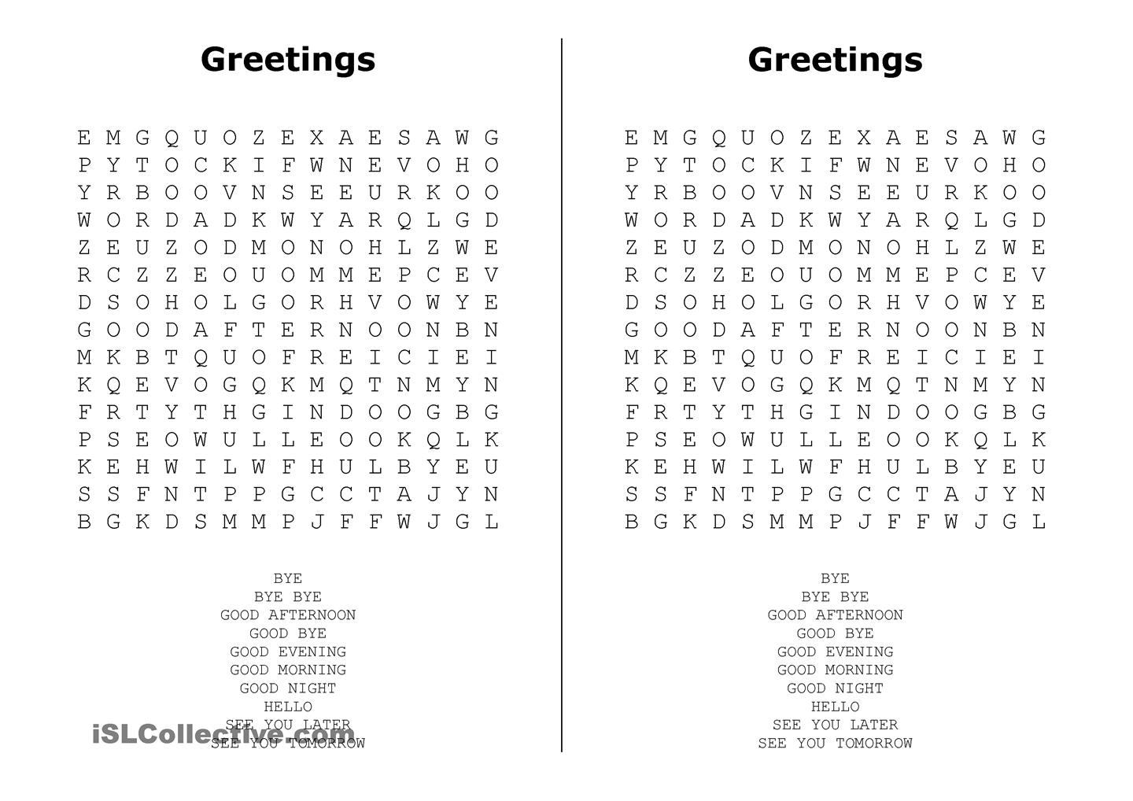
ОСНОВНАЯ ЧАСТЬ УРОКА
Listening 1.Прослушивание. Отработка интонационных моделей в
выражениях этикетного характера. Р.32 ех.1
Учащиеся прослушивают и сначала хором, а затем индивидуально повторяют за аудиозаписью приветствия.
Reading 2. Чтение. Развитие умения устанавливать логические связи (ознакомительное чтение). Р.32 ех.2
а) Pre-reading activity. Этап подготовки к чтению.
Учащиеся обращают внимание на иллюстрации и описывают ситуации. Предполагают, какие будут приветствия в каждом случае.
b) Reading. Этап чтения.
Учащиеся прослушивают, затем читают диалоги.
T: Now, please, let’s read the dialogues.
c) Post-reading activity. Проверка понимания содержания текста.
Учащиеся устанавливают соответствие картинок и диалогов.
T: Ok. Match the dialogues to the pictures.
P: 1 A, 2 C, 3 B.
Физкультминутка ПЕСНЯ SS1
Speaking 3.Говорение. Развитие умений вести диалог этикетного характера. Р.32 ех.3
T: Now you know how English people greet each other. Try to make your own dialogues, please. (Учащиеся работают в парах).
Who is ready? Please, go to the blackboard. (Учащиеся выходят к доске и рассказывают диалоги).
Writing 4. Работа с карточками для проверки усвоения лексического материала.
T: Now, please, work in your own. Fill in the missing words.
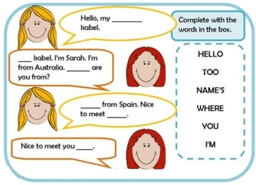

T: And now Greetings and Introductions quiz.
Pronunciation 5. Развитие фонематического слуха: освоение правил чтения буквы Aa и буквосочетания th и правильного произношения звуков /ei/, /æ/, /θ/. Р.32 ех.4
Учащиеся прослушивают и сначала хором, а затем индивидуально повторяют за аудиозаписью произношение звуков.
T: Think of more words with the same sounds.
P1: /ei/: cake, take
P2: / æ /: can, hat, cat
P3: /θ/: teeth, thin
Grammar and 6. Повторение лексико-грамматического материала по теме vocabulary revision «Школа». Словарный диктант

ЗАКЛЮЧИТЕЛЬНАЯ ЧАСТЬ УРОКА
Homework 1. Домашнее задание.
Open your diaries, please, and write down your home task: Повторить песню Time for school (SS1). Выучить фразы-приветствия со стр. 32. Записать в словарь фразы со стр. 33. Составить диалог по примеру упр.2 на стр.32.
Summarizing 2. Подведение итогов урока.

